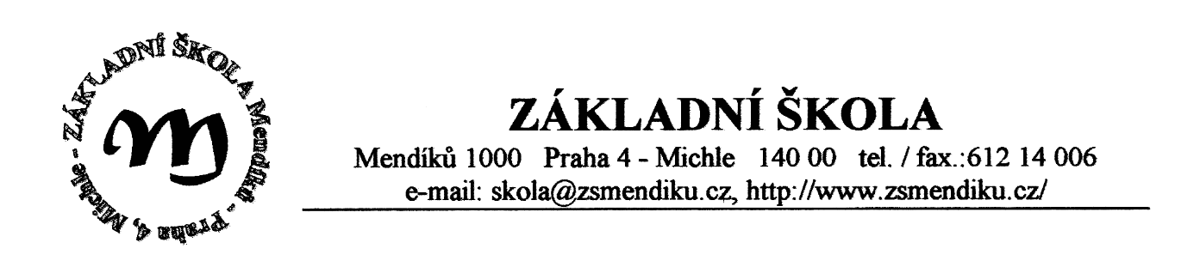**Základní škola a Mateřská škola, Praha 4, Mendíků 2**

**s rozšířenou výukou matematiky a přírodovědných předmětů**

**Fakultní škola Přírodovědecké fakulty Univerzity Karlovy**

**Mendíků 2/1000 , Praha 4 – Michle 140 00 tel.: 261 214 006**

**e-mail:** [**skola@zsmendiku.cz**](mailto:škola@zsmendiku.cz)**, http://www.zsmendiku.cz/**

**Informace o zpracování osobních údajů v rámci vykonávaných agend**

Základní škola Mendíků, Praha 4, dále jen „škola“ jako správce osobních údajů zpracovává údaje v níže uvedených případech (např. případ vedení dokumentace školy). Na školu je možné se k uplatnění práv v oblasti osobních údajů obracet prostřednictvím datové schránky (ap4rb42), emailem ([skola@zsmediku.cz](mailto:skola@zsmediku.cz)) nebo poštou (Základní škola a Mateřská škola, Mendíků 2/1000, Praha 4 – Michle, 140 00). Výše uvedenými způsoby je možné se v relevantních případech na školu obracet za účelem uplatnění práva na přístup k osobním údajům, jejich opravu nebo výmaz, popřípadě omezení zpracování, vznést námitku proti zpracování, jakož i při uplatnění práva na přenositelnost údajů a dalších práv podle obecného nařízení o ochraně osobních údajů. Výše uvedenými způsoby se mohou subjekty údajů na školu obracet v případě údajů zpracovávaných na základě souhlasu rovněž za účelem odvolání souhlasu se zpracováním osobních údajů.

**Označení pověřence**: Městská část Praha 4 se sídlem Praha 4, Antala Staška 2059/80b

**Odpovědná osoba vykonávající funkci pověřence je Mgr. Jana Pužmanová.**

**Kontakty**: telefonní linka tel. 261 192 487 kancelář

email: [poverenec.GDPR@praha4.cz](mailto:poverenec.GDPR@praha4.cz) , [jana.puzmanova@praha4.cz](mailto:jana.puzmanova@praha4.cz)

Pro zajištění **vedení dokumentace** školy, v souladu s ustanovením § 28 zákona č. 561/ 2004 Sb., o předškolním, základním, středním, vyšším odborném a jiném vzdělávání (školský zákon), ve znění pozdějších předpisů, zpracovává škola o žácích následující typy údajů:

jméno a příjmení; rodné číslo (popřípadě datum narození, nebylo-li rodné číslo dítěti nebo žákovi přiděleno); státní občanství; místo narození; místo trvalého pobytu, popřípadě místo pobytu na území České republiky podle druhů pobytu cizince nebo místo pobytu v zahraničí, nepobývá-li dítě nebo žák na území České republiky; údaje o předchozím vzdělávání; datum zahájení vzdělávání ve škole; údaje o průběhu a výsledcích vzdělávání ve škole; vyučovací jazyk; údaje o mimořádné nadání žáka; údaje o podpůrných opatřeních poskytovaných žákovi školou, a o závěrech vyšetření uvedených v doporučení školského poradenského zařízení; údaje o znevýhodnění žáka; údaje o zdravotní způsobilosti ke vzdělávání a o zdravotních obtížích, které by mohly mít vliv na průběh vzdělávání; datum ukončení vzdělávání ve škole.

Výše vymezené údaje se dále v souladu s ustanovením školského zákona a platných vyhlášek předávají Centru pro zjišťování výsledku vzdělávání (CZVV), MŠMT atd.

V Praze dne 4. 1. 2025 Mgr. Hana Burgerová

ředitelka školy